Actividades Sugeridas
OBJETIVO DE APRENDIZAJE OA_4 | DESCRIPCIÓN DE LA ACTIVIDAD
Identificar y practicar en forma autónoma conductas protectoras y de autocuidado en relación con:  › rutinas de higiene  › actividades de descanso, recreación y actividad física  › hábitos de alimentación  › resguardo del cuerpo y la intimidad  › la entrega de información personal  › situaciones de potencial abuso  › consumo de drogas | 3.  Los estudiantes realizan una encuesta anónima entre sus compañeros sobre las principales actividades recreativas que realizan y el tiempo que le dedican.  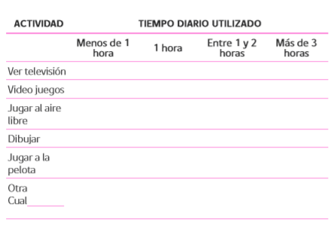  La información recopilada se organiza y comparte en clases, y reflexionan en conjunto, guiados por el docente, sobre las actividades y el tiempos que les dedican, identificando hábitos recreacionales saludables y no saludables. Escriben las conclusiones en su cuaderno. A continuación, piensan y reflexionan en conjunto sobre qué hábitos mantienen comúnmente que no son saludables y por qué (por ejemplo: cantidad de horas frente al televisor) y buscan formas de modificarlos.  Ciencias Naturales R.

